**Proyecto Programado #3**



**Ingeniería en Computadores**

**Taller de Programación**

**Control tipo arcade para Juego**

**plantas vs zombies duel hecho con arduino**

**Daniel Umaña M**

**Keyner Gomez Pana**

Profesor:

**Fabian Zamora**

Contenidos

Introducción 3

Descripción del problema 4

Analisis de Resultados 5

Estadísticas de tiempos 9

Conclusión personal 10

# Introducción

El Proyecto programado tiene como objetivo principal el de generar nuevas habilidades y conocimientos, pero también el de poner en práctica todo lo que se ha tocado en clase. Primordialmente se pretende desarrollar los contenidos aplicando iteración implementado un modelo de interfaz gráfica con el módulo pygame todo esto en el lenguaje de programación Python, también como objetivo se pretende aprender algo básico en el mundo de la electrónica que la herramienta de Arduino investigando y aprendiendo de esta herramienta y como programarla.

El desarrollar un juego con la interfaz gráfica pygame nos compromete a investigar las nuevas funciones y métodos que la misma nos ofrece para la creación de la interfaz, esto con el fin de darle un toque mucho más visual a los scripts, pero también en el día a día de un desarrollar es importante tener conocimiento de interfaz gráfica ya que es prácticamente el producto que en un futuro le vamos a entregar a nuestros posibles clientes.

Para este proyecto además de utilizar el programa ya creado en el segundo proyecto tenemos que realizar un control físico para nuestro juego el cual debe ser funcional con el juego y poder realizar las funciones desde el mismo control.

Para poder realizar este proyecto se utilizará la herramienta Arduino el cual debe procesar y enviar las acciones que se hagan en el control y el juego debe de realizar dichas acciones sin necesidad de tocar el computador.

# Descripción del problema

En este proyecto se desarrollará una nueva versión del videojuego Plants vs. Zombies Duel llamada Plants vs. Zombies Duel Arcade, a la cual se le va a agregar soporte para un control externo (hardware).

Este control se puede conectar tanto al servidor como al cliente (solo uno a la vez), y quien lo tenga conectado puede jugar con él o con el mouse.

**El joystick**

Es un dispositivo de control de dos o tres ejes que se usa desde una computadora o videoconsola hasta un transbordador espacial. En este proyecto, se va a utilizar para que el jugador pueda seleccionar la posición en el tablero en donde quiere colocar un personaje.

En todo momento, debe existir un indicador en pantalla que muestre la posición actual del joystick. Este indicador comienza en la posición (0,0) al abrir el juego y se actualiza conforme se mueve el joystick.

**Botones para seleccionar personajes**

El control debe contar con 4 botones para selección de personaje. Cada botón coloca un personaje diferente de los 4 disponibles. Sea creativo para indicar cuál botón representa cada personaje.

**Botón de listo**

El control debe contar con un botón que realice la misma funcionalidad que el botón de Listo que contiene el juego original. Puede utilizar uno más de los botones sugeridos en el punto anterior.

**Leds**

El control debe contener 2 LED que indican cuando los jugadores ya terminaron su turno. Hay un LED por jugador, y este debe encenderse al momento en que el jugador indica que terminó el turno (mediante el botón listo en pantalla o en el control). Estos LED se deben apagar al inicio de cada turno.

# Diagrama de componentes

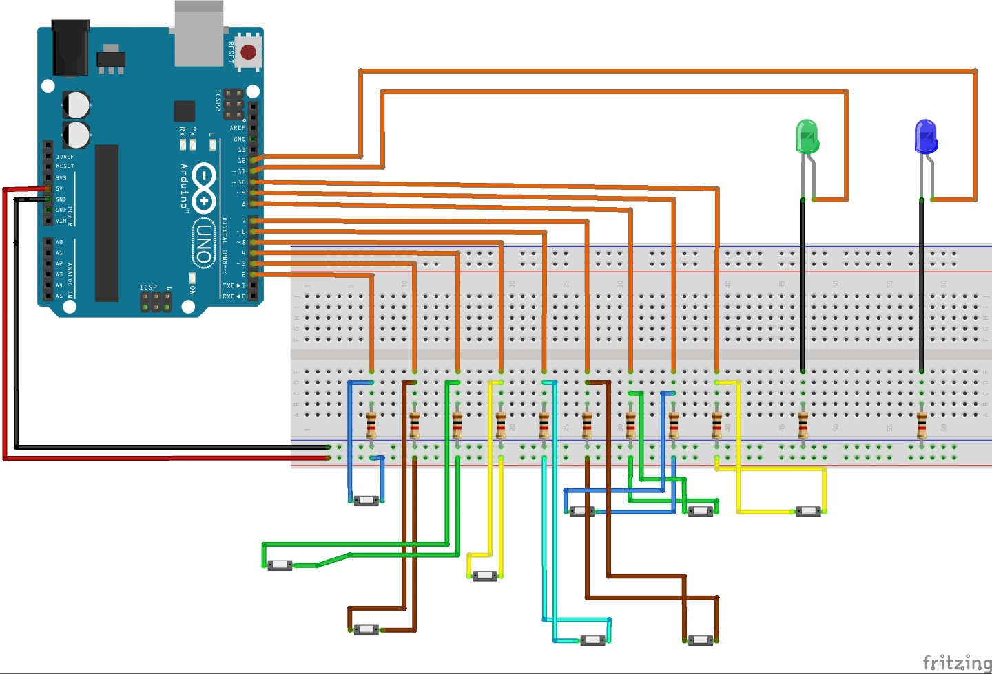

# Análisis de Resultados

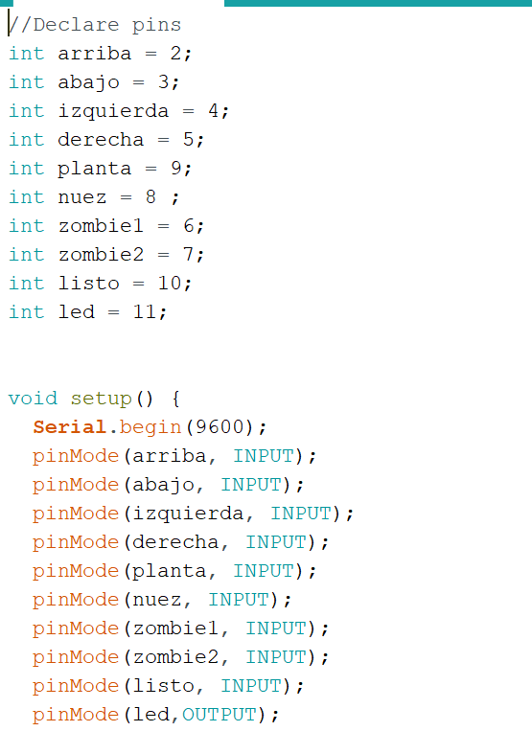

Creamos un archivo ino de Arduino para hacer el hardware de lo que será el control, como usamos un joystick que se comporta como botones, lo que hacemos es en el void set up definir todos los botones en pines del Arduino y especificar que van a ser pines de entrada de datos, a su vez también definimos la salida para led en un pin que será el 11.

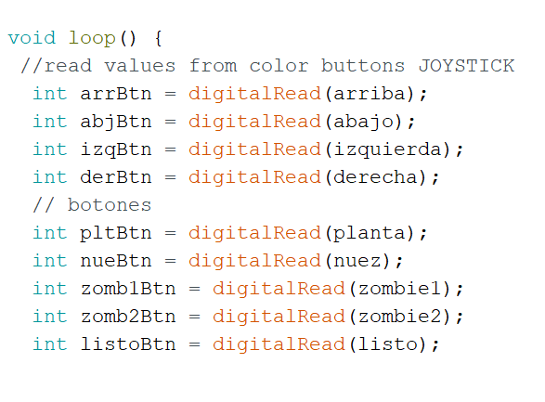

Para la lectura de los pines definimos valorables que toman el dato de lo que esta leyendo el pin del Arduino y lo guardan para comprarlo si es HIGH o LOW.

En Python inciamos la comunicaion serial en un nuevo hilo para que en caso de no conectarse o no usar el control no genere error. Para lo cual usamos el método llamado thread de Python.

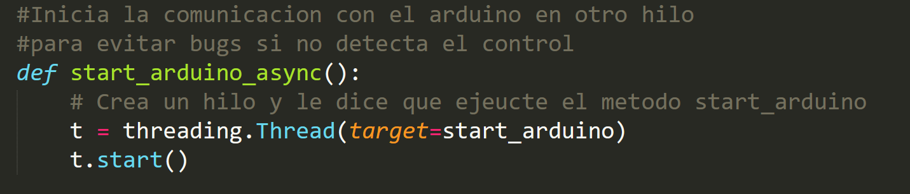

Para leer los datos tenemos que tomar lo que recibe Python por medio del serial, que es el mismo al que está conectado el arduino, toma el dato y como viene sin decodificar le quita toda la bausra para dejar solo el comando que se necesita.

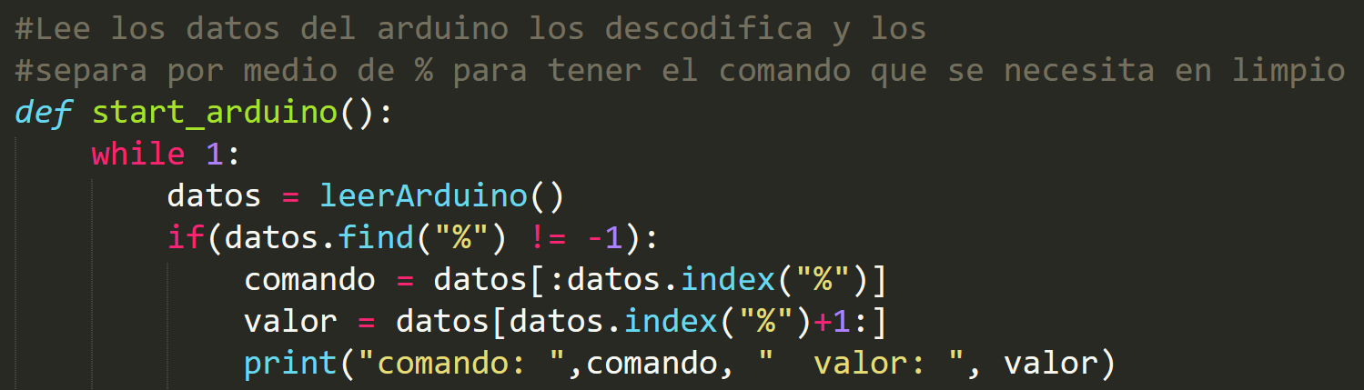

Toma el dato y lo guarda en la variable llamada comando, para luego ser comprado con la acción que se necesita.

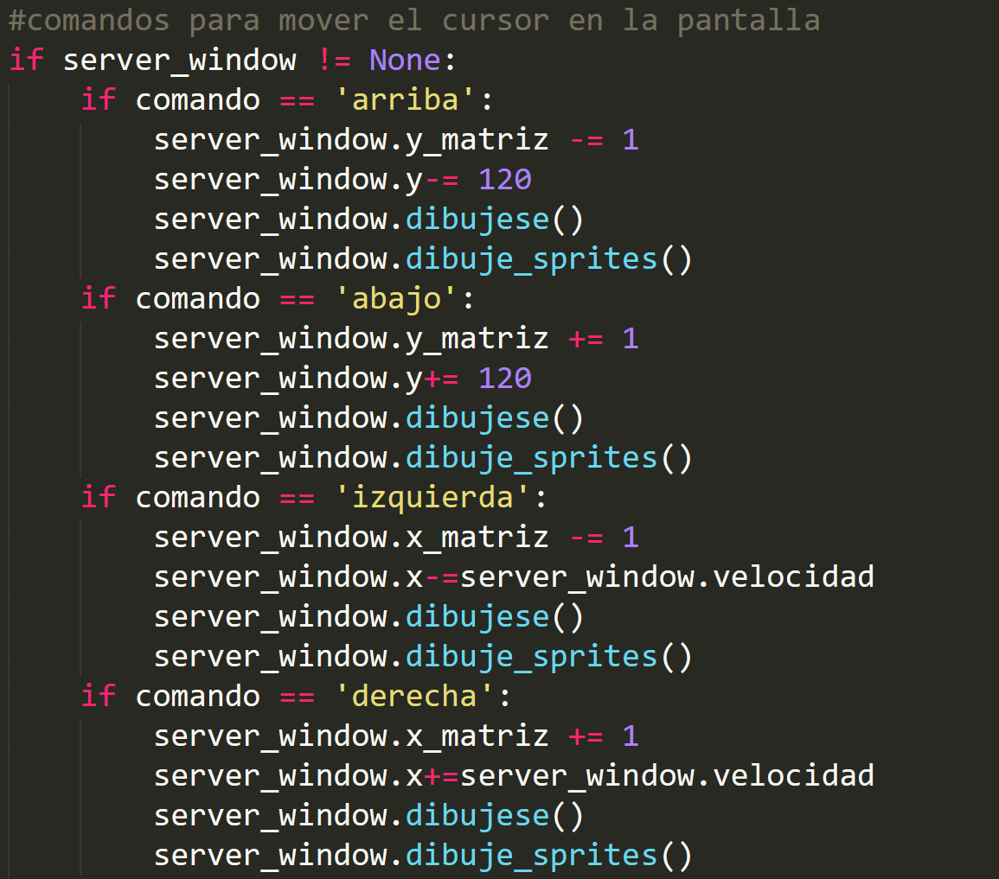

El dato que recibió del arduino lo compara ya que es un string con el nombre de la acción que es buscada, en caso de encontrar algún comando ejecuta el comdigo correspondiente para moverse, mover el cursor y volver a dibujar la pantalla y el cursor para que se vea el movimiento.

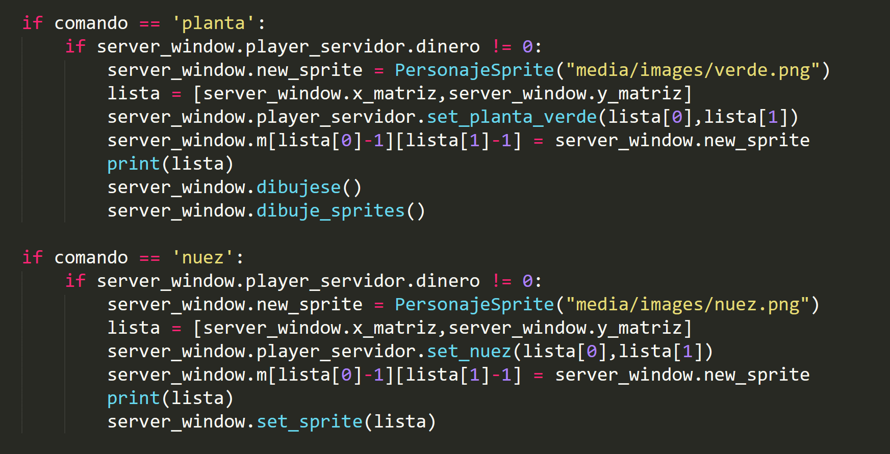

En caso de ser un botón de crear personaje verifica si tiene aun dinero, en caso de que si crea el Sprite lo guarda en la matriz de sprites y crea la instancia de perosnaje para luego colocar el Sprite en su sitio y volver a realizar el proceso de dibujo para que se vea el cambio.

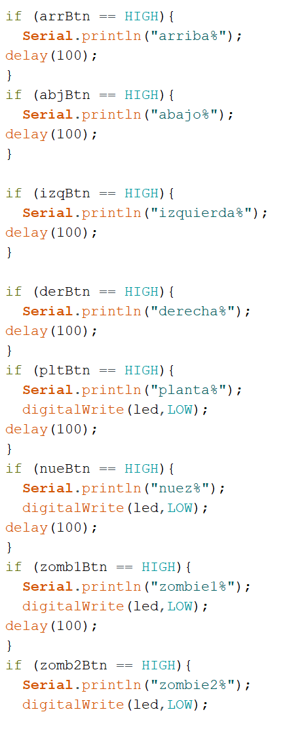

En arduino es mas de lo mismo, en caso de leer en un botón un HIGH que significa 1.5 V envía un string por el serial que va a ser el que recibe Python y lo va a interpretar.

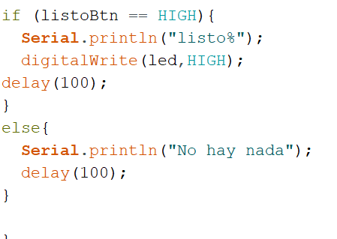

Si es el botón de listo también enciende el led para indicar que ya el jugador esta listo, y representarlo en el control.

En caso de que no se detecte ningún botón manda un string de que no hay nada.

# Estadísticas de tiempos

|  |  |
| --- | --- |
| Análisis de requerimientos | 12 horas |
| Diseño de la aplicación | 5 horas |
| Investigación de funciones | 10 horas |
| Programación | 15 horas |
| Documentación interna | 3 horas |
| Pruebas | 20 horas |
| Elaboración Documento | 2 horas |
| **TOTAL** | 67 |

# Conclusión personal

Este proyecto nos pareció muy interesante ya que empezamos a trabajar con la parte de electrónica y aprendimos un par de cosas de esta rama de la carrera y en parte nos pareció un poco más sencillo que el resto y a la hora de crearlo fue una experiencia muy divertida a la hora de cortar las piezas, pintarlo y armarlo todo.